DIE OBSTVERKÄUFERIN
(eine Geschichte von Leonard Thoma)

Aufgabe: Höre die Geschichte. (https://www.youtube.com/watch?v=pBncwRZum0U)

1) Was kann man auf einem Markt hören, sehen und riechen. Überlege und schreibe deine Ideen auf!
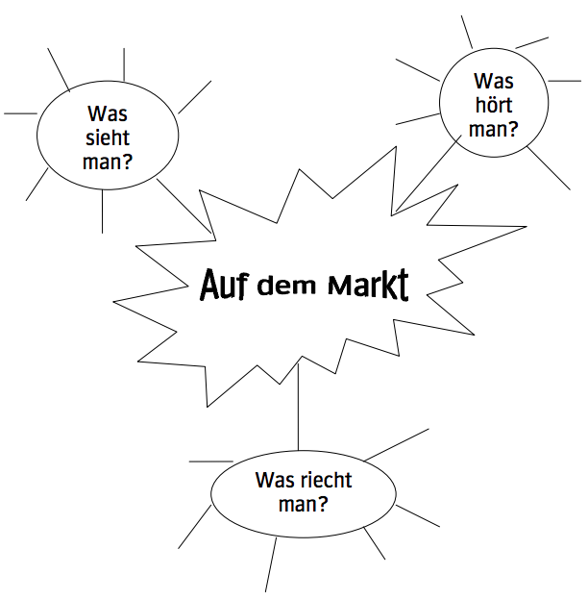

2) Welches Obst/Gemüse ist das? (Mehrzahl)

Anagramm: | Lösung:
AANNNMDIRE
IRPFEHSCI
NNNAAEB
TTAEOMN
REEEBNERD
ELPFÄ
GENRAON
URGNKE
TSLAAE
PAIKARP

3) Richtig oder falsch? Wenn die Aussage falsch ist, ergänze die richtige Antwort!

 |  | R | F
1 | Der Autor geht gerne Schuhe einkaufen.
2 | Auf dem Markt einkaufen ist teurer als im Supermarkt.
3 | Der Autor geht gerne zu verschiedenen Orten am Markt.
4 | Der Autor kennt die beiden Verkäuferinnen am Obststand.
5 | Die Verkäuferin verraten immer, welches Obst und welches Gemüse besser ist.
6 | Tatas hat ihre Familie vor drei Jahren das letzte Mal gesehen.
7 | Tata kann ihre Familie in Ecuador besuchen.

4) Was bedeuten die Wörter?

autobiografisch
Die Geschichte ist aus dem Leben des Autors/der Autorin
Die Geschichte ist frei erfunden

Smalltalk
ein kurzes Gespräch über belanglose Themen
eine kleine, erfundene Geschichte erzählen

Spektakel
eine öde Angelegenheit
ein beeindruckendes Ereignis, ein Schauspiel

Späße machen
etwas lustiges sagen
etwas unverschämtes sagen

Komplizinnen
sie sind kompliziert
sie helfen mit

Es gibt „keinen Weg, keine Brücke, keine Chance“
Es gibt keine Möglichkeit.
Die Straßen sind zu lange.

5) Schreibe einen Brief von der Verkäuferin Tata an ihre Familie in Ecuador. (mind. 100 Wörter)

6) Wo ist Ecuador? Könntest du dir vorstellen so weit weg von deiner Familie zu leben? Warum? Warum nicht? (mind. 80 Wörter)

